

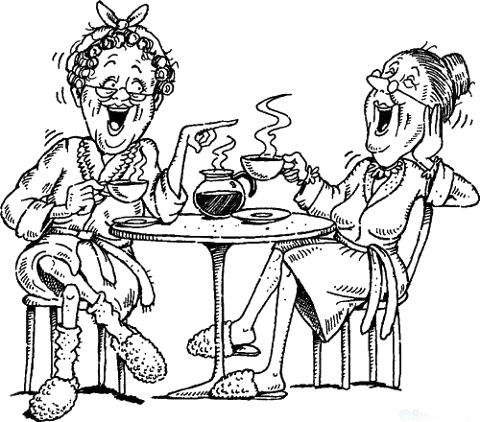
Na klar!
Im „Offenen Treff der Generationen“ / B28
Belmsdorfer Str.28
Bischofswerda
Kaffeeklatsch
mit Simone?
Na klar!

